 | DEPARTAMENTO INFORMÁTICA
 | 2º ASIR - ASO
 | EVIDENCIA PRÁCTICA PARTE 2

EVIDENCIA SOBRE EL VISOR DE SUCESOS

2.- Sobre el Visor de Eventos/sucesos
Crear un filtro personalizado para obtener los errores del servicio DFS. Pega un pantallazo de su creación y de sus resultados.
EVIDENCIAS

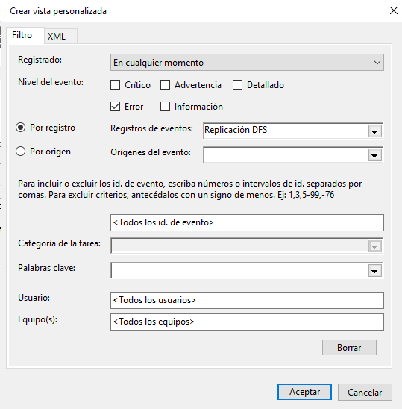
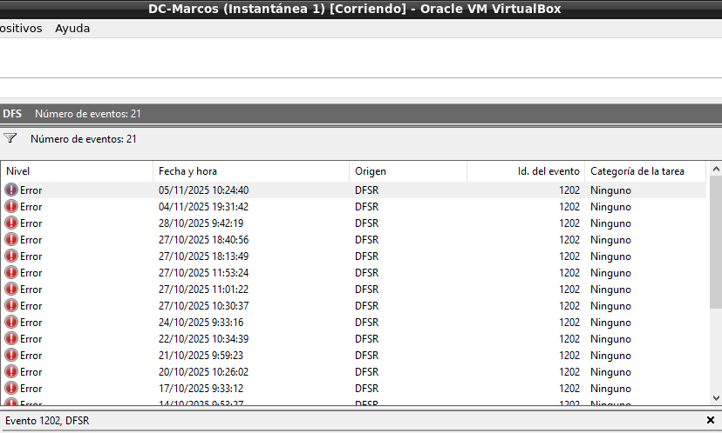
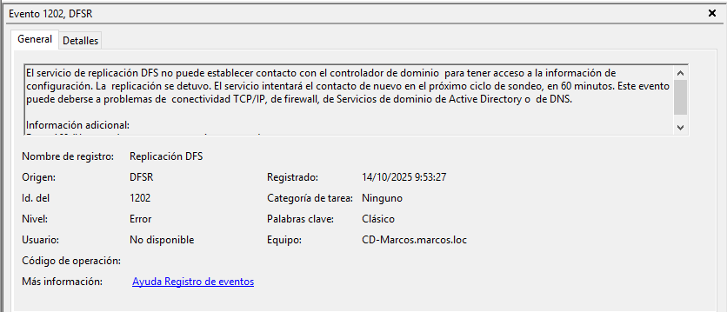
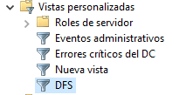

EVIDENCIA LDAP

Crear una consulta dsquery sobre el usuario creado en la primera parte y nos dé como resultado su identificador de seguridad y su SAMACOUNTNAME.
EVIDENCIA.
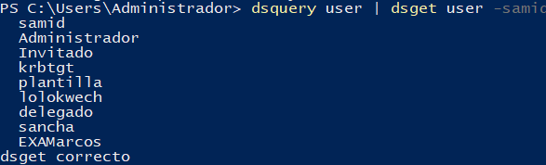
Para una consulta más específica, uniendo los 2 comandos anteriores:
Por otro lado, si se quiere hacer de forma un poco menos trampera:

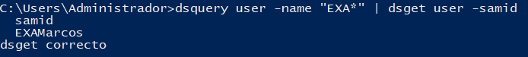

Realizar la misma consulta empleando LDP.EXE
EVIDENCIA

